

Заместитель главы администрации города Нижнего Новгорода,
глава администрации Сормовского района

П Р И К А З

28.08.2014 |  | № | 606

Об утверждении организационно-технологической модели проведения школьного и муниципального этапов всероссийской олимпиады школьников

В соответствии с частью 3 статьи 77 Федерального закона от 29 декабря 2012 года № 273-ФЗ «Об образовании в Российской Федерации», приказа министерства образования и науки Российской Федерации от 18.11.2013 № 1252 «Об утверждении Порядка проведения всероссийской олимпиады школьников», приказа Министерства образования Нижегородской области от 19.08.2014 г. № 316-01-100-2539/14 «О проведении всероссийской олимпиады школьников в 2014-2015 учебном году», приказа департамента образования администрации города Нижнего Новгорода от 22.08.2014 г. № 814 «Об организации школьного этапа всероссийской олимпиады школьников в городе Нижнем Новгороде», в целях организованного проведения школьного и муниципального этапа всероссийской олимпиады школьников

ПРИКАЗЫВАЮ:
- Утвердить организационно-технологическую модель проведения школьного и муниципального этапов всероссийской олимпиады школьников в Сормовском районе города Нижнего Новгорода (приложение 1)
- Управлению образования (Поляшова Е.М.) обеспечить проведение школьного и муниципального этапов всероссийской олимпиады школьников в соответствии с утвержденной моделью.
- Контроль за исполнением приказа возложить на заместителя главы администрации Стекалова С.Н.

В.Ю.Моисеев

Поляшова 222 65 67
Приложение
к приказу главы администрации Сормовского района города Нижнего Новгорода
от « 28» августа 2014 № 606

Организационно-технологическая модель проведения
школьного и муниципального этапов всероссийской олимпиады школьников
в Сормовском районе города Нижнего Новгорода

1. Общие положения

  - Настоящая организационно-технологическая модель определяет проведение школьного и муниципального этапов всероссийской олимпиады школьников на территории Сормовского района города Нижнего Новгорода, сроки проведения олимпиады, перечень общеобразовательных предметов, участников олимпиады, их права и обязанности, устанавливает правила утверждения результатов олимпиады и определения победителей и призеров, образцы поощрительных грамот.
  - Олимпиада проводиться в целях выявления и развития у учащихся интеллектуальных и творческих способностей, интереса к научной (научно-исследовательской) деятельности, пропаганды научных знаний по общеобразовательным предметам.
  - Школьный и муниципальный этап всероссийской олимпиады школьников на территории Сормовского района города Нижнего Новгорода проводится по общеобразовательным предметам, утвержденным приказом Минобрнауки России от 18 ноября 2013 года № 1252 «Об утверждении Порядка проведения всероссийской олимпиады школьников» (далее Порядок проведения всероссийской олимпиады), Приказом министерства образования Нижегородской области от 09 июня 2014 года № 1379 «Об организации регионального этапа всероссийской олимпиады школьников в Нижегородской области», приказом департамента образования города Нижнего Новгорода от 22.08.2014 № 814 «Об организации школьного этапа всероссийской олимпиады школьников в городе Нижнем Новгороде» (математика, русский язык, иностранный язык (английский, немецкий, французский), информатика и ИКТ, физика, химия, биология, экология, география, астрономия, литература, история, обществознание, экономика, право, физическая культура, технология, основы безопасности жизнедеятельности).
  - Организатором школьного и муниципального этапов олимпиады является управление образования администрации Сормовского района города Нижнего Новгорода. Организатор школьного и муниципального этапа всероссийской олимпиады школьников осуществляет свою деятельность в соответствии с требованиями, предъявляемыми к организаторам соответствующих этапов в Порядке проведения всероссийской олимпиады школьников.
  - Рабочим языком проведения школьного и муниципального этапов олимпиады является русский язык.
  - Родитель (законный представитель) учащегося, заявившего о своем участии в олимпиаде, в срок не менее чем за 10 рабочих дней до начала школьного этапа олимпиады подписывает согласие на обработку персональных данных своего несовершеннолетнего ребенка, а также их размещения в сети «Интернет» на сайтах организаторов соответствующего этапа всероссийской олимпиады школьников в списках участников и (или) в рейтинговых таблицах этапов Всероссийской олимпиады школьников, а также сканированной копии его (её) олимпиадной работы по каждому общеобразовательному предмету на региональном или заключительном этапе, в случае, если он (она) будет признан (признана) по итогам данных этапов олимпиады ее победителем или призером.
  - Участие в олимпиаде учащихся общеобразовательных организаций является добровольным. Взимание платы не допускается.
  - До начала школьного, а затем муниципального этапов олимпиады по каждому общеобразовательному предмету представители оргкомитета проводят с участниками соответствующего этапа олимпиады инструктаж – информируют о продолжительности олимпиады, о правах и обязанностях участников олимпиады, о времени и месте ознакомления с результатами олимпиады, времени и месте разбора олимпиадных заданий, порядке просмотра олимпиадной работы и подачи апелляции о несогласии с выставленными баллами.
  - При проведении школьного и муниципального этапов олимпиады участникам предоставляется рабочее место, обеспечивающее равные условия участия в олимпиаде.
  - Во время проведения школьного и муниципального этапов олимпиады к участникам предъявляются требования в соответствии с Порядком проведения всероссийской олимпиады школьников.
  - По итогам каждого этапа олимпиады индивидуальные результаты участников по каждому общеобразовательному предмету заносятся в рейтинговую таблицу результатов (рейтинг), представляющую собой ранжированный список участников, расположенных по мере убывания набранных ими баллов. Участники с равным количеством баллов располагаются в алфавитном порядке.
  - В целях обеспечения права на объективное оценивание работы участники олимпиады на следующий день после проведения олимпиады вправе: присутствовать при анализе олимпиадных заданий и их решений (без права вступать в дискуссию с членом жюри, осуществляющим разбор олимпиадных заданий); подать заявление на просмотр работы в жюри соответствующего этапа олимпиады, а в случае несогласия с выставленными баллами подать заявление на апелляцию, рассмотрение которой проходит с использованием средств видеофиксации.
  - Рассмотрение апелляции проводится с участием самого участника олимпиады. По результатам рассмотрения апелляции о несогласии с выставленными баллами жюри школьного или муниципального этапа олимпиады принимает решение об отклонении или об удовлетворении апелляции.
  - В месте проведения олимпиады вправе присутствовать представители организатора, оргкомитета и жюри школьного и муниципального этапов олимпиады, должностные лица министерства образования Нижегородской области, Минобрнауки России, а также граждане, аккредитованные в качестве общественных наблюдателей.
  - Для научно-методического обеспечения школьного и муниципального этапов олимпиады создаются муниципальные предметно-методические комиссии по каждому общеобразовательному предмету, которые в срок до 1 сентября готовят и направляют в оргкомитет школьного этапа олимпиады комплект олимпиадных заданий; требования к проведению школьного этапа всероссийской олимпиады; критерии и методики оценивания выполненных олимпиадных заданий с учетом методических рекомендаций Центральных предметно-методических комиссий, размещенных на сайте www.rosolymp.ru.
  - Для объективной проверки олимпиадных заданий, выполненных участниками олимпиады, на школьном и муниципальном этапе создается жюри, которое осуществляет свою деятельность в соответствии с Порядком проведения всероссийской олимпиады школьников.

2. Проведение школьного этапа олимпиады

  - Школьный этап олимпиады проводится в период с 1 сентября по 15 октября в соответствии с графиком, ежегодно утверждаемым начальником управления образования.
  - Участниками школьного этапа являются учащиеся 5 – 11 классов, заявившие о своем желании принять участие в школьном этапе всероссийской олимпиады школьников.
  - Олимпиада проводится по олимпиадным заданиям, разработанным муниципальными предметно-методическими комиссиями. Олимпиадная работа выполняется в тексте олимпиадного задания шариковой ручкой только синего цвета. Для выполнения творческих заданий используются дополнительные тетрадные листы в клетку. Титульный лист оформляется на отдельном двойном тетрадном листе в клетку (приложение 1).
  - Местом проведения школьного этапа олимпиады являются общеобразовательные организации Сормовского района, в которых проходят обучение учащиеся, заявившие о своем желании принять участие в школьном этапе всероссийской олимпиады школьников.
  - Начало всех олимпиад - 09:00. Окончание – в соответствии с требованиями муниципальных предметно-методических комиссий для каждого предмета и параллели.
  - Организатором школьного этапа всероссийской олимпиады школьников является управление образования администрации Сормовского района.
  - Организатор школьного этапа:
2.7.1. Формирует оргкомитет. В состав оргкомитета школьного этапа олимпиады входят представители управления образования, методисты общеобразовательных организаций района, заместители руководителей общеобразовательных организаций, руководители районных методических объединений. Состав оргкомитета школьного этапа утверждается начальником управления образования.
2.7.2. Назначает ответственных за организацию и проведение школьного этапа всероссийской олимпиады школьников в конкретной общеобразовательной организации из числа членов оргкомитета. Состав ответственных за организацию и проведение школьного этапа всероссийской олимпиады школьников в конкретных общеобразовательных организациях утверждается начальником управления образования.
2.7.3. Формирует жюри по каждому общеобразовательному предмету. В состав жюри входят педагогические и руководящие работники общеобразовательных организаций Сормовского района. Состав жюри утверждается начальником управления образования.
2.7.4. Формирует муниципальные (районные) предметно-методические комиссии по каждому общеобразовательному предмету. Состав муниципальных (районных) предметно-методических комиссий утверждается начальником управления образования.
2.7.5. Информирует руководителей общеобразовательных организаций, учащихся и их родителей (законных представителей) о сроках и месте проведения олимпиады по каждому общеобразовательному предмету, о нормативных документах, регламентирующих проведение школьного этапа всероссийской олимпиады школьников через публикацию информационных материалов на сайте www.uo-sormovo.narod.ru
2.7.6. Устанавливает квоту для определения победителей и призеров школьного этапа в пределах 20% от общего числа участников в каждой параллели, при условии, что они набрали 50% от общего количества максимально возможных баллов. Победителями школьного этапа олимпиады могут считаться 10% из числа участников, набравших более 50% от общего количества максимально возможных баллов. Если претендентов за звание победителя школьного этапа олимпиады окажется менее 10%, то победителем признается участник, набравший максимальное количество баллов.
2.7.7. Утверждает результаты школьного этапа олимпиады по каждому общеобразовательному предмету и публикует их на своем официальном сайте: www.uo-sormovo.narod.ru в сети Интернет.
2.7.8. Награждает победителей и призеров грамотами по установленному образцу (приложение 2,3). Грамоты победителей и призеров школьного этапа всероссийской олимпиады школьников обязательной регистрации не подлежат.
  - Оргкомитет школьного этапа:
2.8.1. Обеспечивает организацию и проведение школьного этапа олимпиады в соответствии с нормативными документами, регламентирующими проведение школьного этапа всероссийской олимпиады школьников на территории Сормовского района.
2.8.2. До 1 сентября принимает от муниципальных (районных) предметно-методических комиссий олимпиадные задания для их записи на электронный носитель; присваивает индивидуальный шифр на каждый предмет олимпиады; тиражирует электронные носители по числу общеобразовательных организаций, в которых учащиеся заявили о своем желании принять участие в школьном этапе всероссийской олимпиады школьников; обеспечивает хранение электронных носителей и несет установленную законодательством ответственность за их конфиденциальность.
2.8.3. За три рабочих дня до начала первой предметной олимпиады передает электронный носитель с олимпиадными заданиями члену оргкомитета, ответственному за организацию и проведение школьного этапа олимпиады в конкретной общеобразовательной организации.
2.8.4. Из своего состава выбирает ответственного за:
- тиражирование электронных носителей с олимпиадными заданиями, их кодирование, соблюдение конфиденциальности;
- сбор и обобщение итогов школьного этапа всероссийской олимпиады школьников по Сормовскому району;
- сбор от общеобразовательных организаций отчетов по итогам проведения школьного этапа олимпиады по каждому общеобразовательному предмету;
- размещение результатов предметных олимпиад на сайте www.uo-sormovo.narod.ru
  - Из своего состава выбирает ответственных за организацию и проведение школьного этапа всероссийской олимпиады школьников в конкретной общеобразовательной организации, которые:
- собирают заявки на участие в школьном этапе всероссийской олимпиады;
- информируют участников и их родителей о нормативных документах, регламентирующих проведение всероссийской олимпиады школьников;
- собирают согласие родителей (законных представителей) участников олимпиады на обработку персональных данных и публикацию результатов соответствующих этапов олимпиады в сети Интернет их несовершеннолетних детей (опекунов), обеспечивают их хранение;
- информируют участников олимпиады и их родителей о сроках, месте, времени проведения школьного и муниципального этапов всероссийской олимпиады школьников по каждому общеобразовательному предмету;
- формируют предложения по составу организаторов в аудиториях для проведения школьного этапа по каждому общеобразовательному предмету и представляют их руководителю общеобразовательной организации для утверждения;
- проводят инструктаж с участниками олимпиады, организаторами в аудиториях, с членами жюри данной общеобразовательной организации;
- за 3 рабочих дня до начала первой предметной олимпиады получают на электронном носителе зашифрованные олимпиадные задания по всем общеобразовательным предметам и обеспечивают хранение данного электронного носителя, несут установленную законодательством Российской Федерации ответственность за их конфиденциальность. (Код расшифровки олимпиадных заданий по каждому предмету направляется в общеобразовательные организации оргкомитетом школьного этапа олимпиады по электронной почте за сутки до начала предметной олимпиады);
- за сутки до начала предметной олимпиады осуществляют тиражирование олимпиадных заданий по количеству участников, пакетирование заданий по параллелям, несут установленную законодательством Российской Федерации ответственность за их конфиденциальность;
- в день проведения предметной олимпиады, запечатанные пакеты с олимпиадными заданиями передают организаторам в аудиториях; следят за соблюдением требований, предъявляемых к организации и проведению предметной олимпиады; принимают от организаторов в аудиториях выполненные олимпиадные работы; осуществляют их кодирование (обезличивание); передают обезличенные работы членам предметного жюри для их проверки; составляют протокол проведения олимпиады (приложение 4); принимают от членов жюри проверенные работы; раскодируют работы; доводят итоги до сведения учащихся и их родителей (законных представителей);
- на следующий день после проведения олимпиады организуют для участников олимпиады работу жюри по анализу олимпиадных работ и их решений; просмотру олимпиадных работ, а в случае несогласия участника олимпиады с выставленными баллами подачу апелляции;
- в течение трех рабочих дней со дня проведения каждой олимпиады представляют протоколы и отчет по установленной форме, члену оргкомитета, ответственному за сбор и обобщение итогов школьного этапа всероссийской олимпиады школьников по Сормовскому району;
- направляют для участия в муниципальном этапе учащихся, которые набрали установленное организатором муниципального этапа необходимое для участия количество баллов по каждому общеобразовательному предмету, победителей и призеров прошлых лет;
- обеспечивают хранение олимпиадных работ до 30 апреля с последующим их уничтожением. По факту уничтожения олимпиадных работ составляется акт (приложение 5).
  - Жюри школьного этапа олимпиады по каждому общеобразовательному предмету:
2.10.1. Принимает от члена оргкомитета школьного этапа всероссийской олимпиады школьников закодированные олимпиадные работы;
2.10.2. Осуществляет проверку работ в соответствии с критериями, требованиями и методикой оценивания разработанными муниципальными предметно-методическими комиссиями;
2.10.3. Составляет протокол по итогам олимпиады;
2.10.4. Определяет победителей и призеров олимпиады в соответствии с установленной квотой;
2.10.5. На следующий день после проведения олимпиады осуществляет разбор олимпиадных заданий; по заявлению участника олимпиады организует просмотр олимпиадных работ, а в случае несогласия с выставленными баллами рассматривает апелляцию и принимает решение об удовлетворении апелляции участника олимпиады или ее отклонении; доводит результат апелляции до сведения оргкомитета (приложение 6, 7).
  - Для организации и проведения школьного этапа олимпиады руководители общеобразовательных организаций издают приказ о проведении школьного этапа всероссийской олимпиады школьников в своей общеобразовательной организации, в котором определяют режим работы в день проведения олимпиады, назначают ответственных организаторов в аудиториях, обеспечивают участникам олимпиады равные условия участия в олимпиаде, обеспечивают дежурство медицинского персонала, назначают ответственных за жизнь и здоровье участников олимпиады.

3. Проведение муниципального этапа олимпиады

  - Муниципальный этап олимпиады проводится в сроки, установленные министерством образования Нижегородской области.
  - Муниципальный этап олимпиады проводится по заданиям и в соответствии с требованиями к организации и проведению муниципального этапа олимпиады по каждому общеобразовательному предмету, разработанными региональными предметно-методическими комиссиями. Олимпиадная работа выполняется в тексте олимпиадного задания шариковой ручкой только синего цвета. Для выполнения творческих заданий используются дополнительные тетрадные листы в клетку. Титульный лист оформляется на отдельном двойном тетрадном листе в клетку (приложение 1).
  - Участниками муниципального этапа всероссийской олимпиады школьников являются учащиеся 7 – 11 классов:
- участники школьного этапа олимпиады текущего года, набравшие необходимое для участия в муниципальном этапе олимпиады количество баллов, установленное организатором олимпиады по каждому общеобразовательному предмету;
- победители, призеры муниципального этапа предыдущего учебного года.
  - Муниципальный этап всероссийской олимпиады школьников проводится в общеобразовательных организациях района (по согласованию с руководителями ОО) с 09:00 до времени, установленного требованиями региональных предметно-методических комиссий для каждого предмета и параллели.
  - Организатор муниципального этапа:
3.5.1. Формирует оргкомитет муниципального этапа олимпиады. В состав оргкомитета муниципального этапа олимпиады входят представители управления образования, методисты общеобразовательных организаций, руководители районных методических объединений. Состав оргкомитета муниципального этапа утверждается начальником управления образования.
3.5.2. Формирует жюри муниципального этапа олимпиады. В состав жюри входят учителя-предметники общеобразовательных организаций района. Состав жюри муниципального этапа утверждается начальником управления образования.
3.5.3. Обеспечивает хранение олимпиадных заданий по каждому общеобразовательному предмету для муниципального этапа олимпиады.
3.5.4. Утверждает список общеобразовательных организаций, в которых будет организован муниципальный этап олимпиады.
3.5.5. Информирует руководителей общеобразовательных организаций, участников олимпиады, родителей (законных представителей) о сроках, месте, времени проведения предметных олимпиад через сайт www.uo-sormovo.narod.ru
3.5.6. Устанавливает квоту для определения победителей и призеров муниципального этапа олимпиады в пределах 20% от общего числа участников в каждой параллели, при условии, что они набрали 50% от общего количества максимально возможных баллов. Победителями муниципального этапа олимпиады могут считаться 10% из числа участников, набравших более 50% от общего количества максимально возможных баллов. Если претендентов за звание победителя муниципального этапа олимпиады окажется менее 10%, то победителем признается участник, набравший максимальное количество баллов.
3.5.7. Утверждает результаты муниципального этапа олимпиады по каждому общеобразовательному предмету и публикует их на сайте: www.uo-sormovo.narod.ru в сети Интернет.
3.5.8. Награждает победителей и призеров муниципального этапа всероссийской олимпиады школьников грамотами (приложение 8,9). Грамоты победителей и призеров муниципального этапа всероссийской олимпиады школьников подлежат обязательной регистрации в книге выдачи поощрительных грамот победителей и призеров муниципального этапа всероссийской олимпиады школьников.
  - Оргкомитет муниципального этапа:
3.6.1. Обеспечивает организацию и проведение муниципального этапа олимпиады в соответствии с нормативными документами, регламентирующими проведение муниципального этапа всероссийской олимпиады школьников на территории Сормовского района.
3.6.2. Устанавливает количество баллов по каждому предмету и классу, необходимое для участия на муниципальном этапе олимпиады.
3.6.3. Формирует списки организаторов в аудиториях для проведения муниципального этапа олимпиады.
3.6.4. До начала муниципального этапа принимает от регионального оргкомитета электронные носители с олимпиадными заданиями; обеспечивает хранение электронных носителей.
3.6.5. За сутки до начала предметной олимпиады осуществляет тиражирование олимпиадных заданий по количеству участников, пакетирование заданий по параллелям, несет установленную законодательством Российской Федерации ответственность за их конфиденциальность.
3.6.6. В день проведения предметной олимпиады:
- проводит инструктаж с организаторами в аудиториях;
- передает запечатанные пакеты с олимпиадными заданиями организаторам в аудиториях;
- следит за соблюдением требований, предъявляемых к организации и проведению предметной олимпиады;
- принимает от организаторов в аудиториях выполненные олимпиадные работы;
- осуществляет их кодирование (обезличивание);
- передает обезличенные работы членам предметного жюри для их проверки, составления протокола, определения победителей и призеров в соответствии с установленной организатором муниципального этапа олимпиады квотой;
- составляет протокол проведения олимпиады (приложение 4);
- принимает от членов жюри итоговые протоколы;
- раскодирует работы;
- доводит предварительные итоги олимпиады до сведения участников муниципального этапа всероссийской олимпиады школьников;
3.6.7. На следующий день после проведения олимпиады:
- организует для участников олимпиады работу жюри по анализу олимпиадных работ и их решений в месте проведения предметной олимпиады;
- организует по заявлению участников олимпиады просмотр олимпиадных работ, а в случае несогласия участника олимпиады с выставленными баллами подачу апелляции (приложение 6,7);
3.6.8. В течение трех рабочих дней со дня проведения каждой олимпиады в министерство образования Нижегородской области представляет:
- олимпиадные работы учащихся 9 – 11 классов, набравших 50% от максимального количества баллов;
- согласие родителей на обработку персональных данных своих несовершеннолетних детей;
- протоколы и отчет по итогам проведения школьного и муниципального этапов олимпиады по форме, утвержденной организатором регионального этапа всероссийской олимпиады школьников;
3.6.9. Направляет для участия в региональном этапе всероссийской олимпиады школьников учащихся, которые набрали установленное организатором регионального этапа необходимое для участия количество баллов по каждому общеобразовательному предмету.
3.6.10. Обеспечивает хранение олимпиадных работ не прошедших на региональный этап всероссийской олимпиады школьников в месте проведения предметной олимпиады до 30 апреля с последующим их уничтожением. По факту уничтожения олимпиадных работ составляется акт (приложение 5).
  - Жюри муниципального этапа по каждому общеобразовательному предмету:
3.4.1. Принимает от члена оргкомитета муниципального этапа всероссийской олимпиады школьников закодированные олимпиадные работы;
3.4.2. Осуществляет проверку работ в соответствии с критериями, требованиями и методикой оценивания;
3.4.3. Составляет протокол по итогам олимпиады;
3.4.4. Определяет победителей и призеров олимпиады в соответствии с установленной квотой;
3.4.5. На следующий день после проведения олимпиады:
- осуществляет разбор олимпиадных заданий;
- по заявлению участника олимпиады организует просмотр олимпиадных работ, а в случае несогласия с выставленными баллами рассматривает апелляцию и принимает решение об удовлетворении апелляции участника олимпиады или ее отклонении; доводит результат апелляции до сведения оргкомитета.
  - Для организации муниципального этапа олимпиады руководители общеобразовательных организаций издают приказ о проведении муниципального этапа всероссийской олимпиады школьников на базе их общеобразовательной организации; определяют режим работы в день проведения олимпиады; назначают дежурных педагогов; обеспечивают участникам олимпиады равные условия участия в олимпиаде; обеспечивают дежурство медицинского персонала.

Приложение 1
к организационно-технологической
модели проведения школьного и муниципального этапов всероссийской олимпиады школьников

Образец оформления титульного листа участника олимпиады

ШИФР _____________________

Олимпиадная работа
_______________________ этапа
(указывается этап олимпиады)
всероссийской олимпиады школьников

по __________________________________________
(указывается предмет)

ученика (ученицы) ______ класса
____________________________________________ __________________________________________________
(указывается название и номер общеобразовательной организации)

Фамилия: ____________________________________
(в родительном падеже)
Имя: ________________________________________
(в родительном падеже)
Отчество: ___________________________________
(в родительном падеже)

Учитель: ________________________________
(Ф.И.О. полностью в именительном падеже)

Дата проведения ______________________
Приложение 2
к организационно-технологической
модели проведения школьного и муниципального этапов всероссийской олимпиады школьников

Образец поощрительной грамоты победителя школьного этапа всероссийской олимпиады школьников

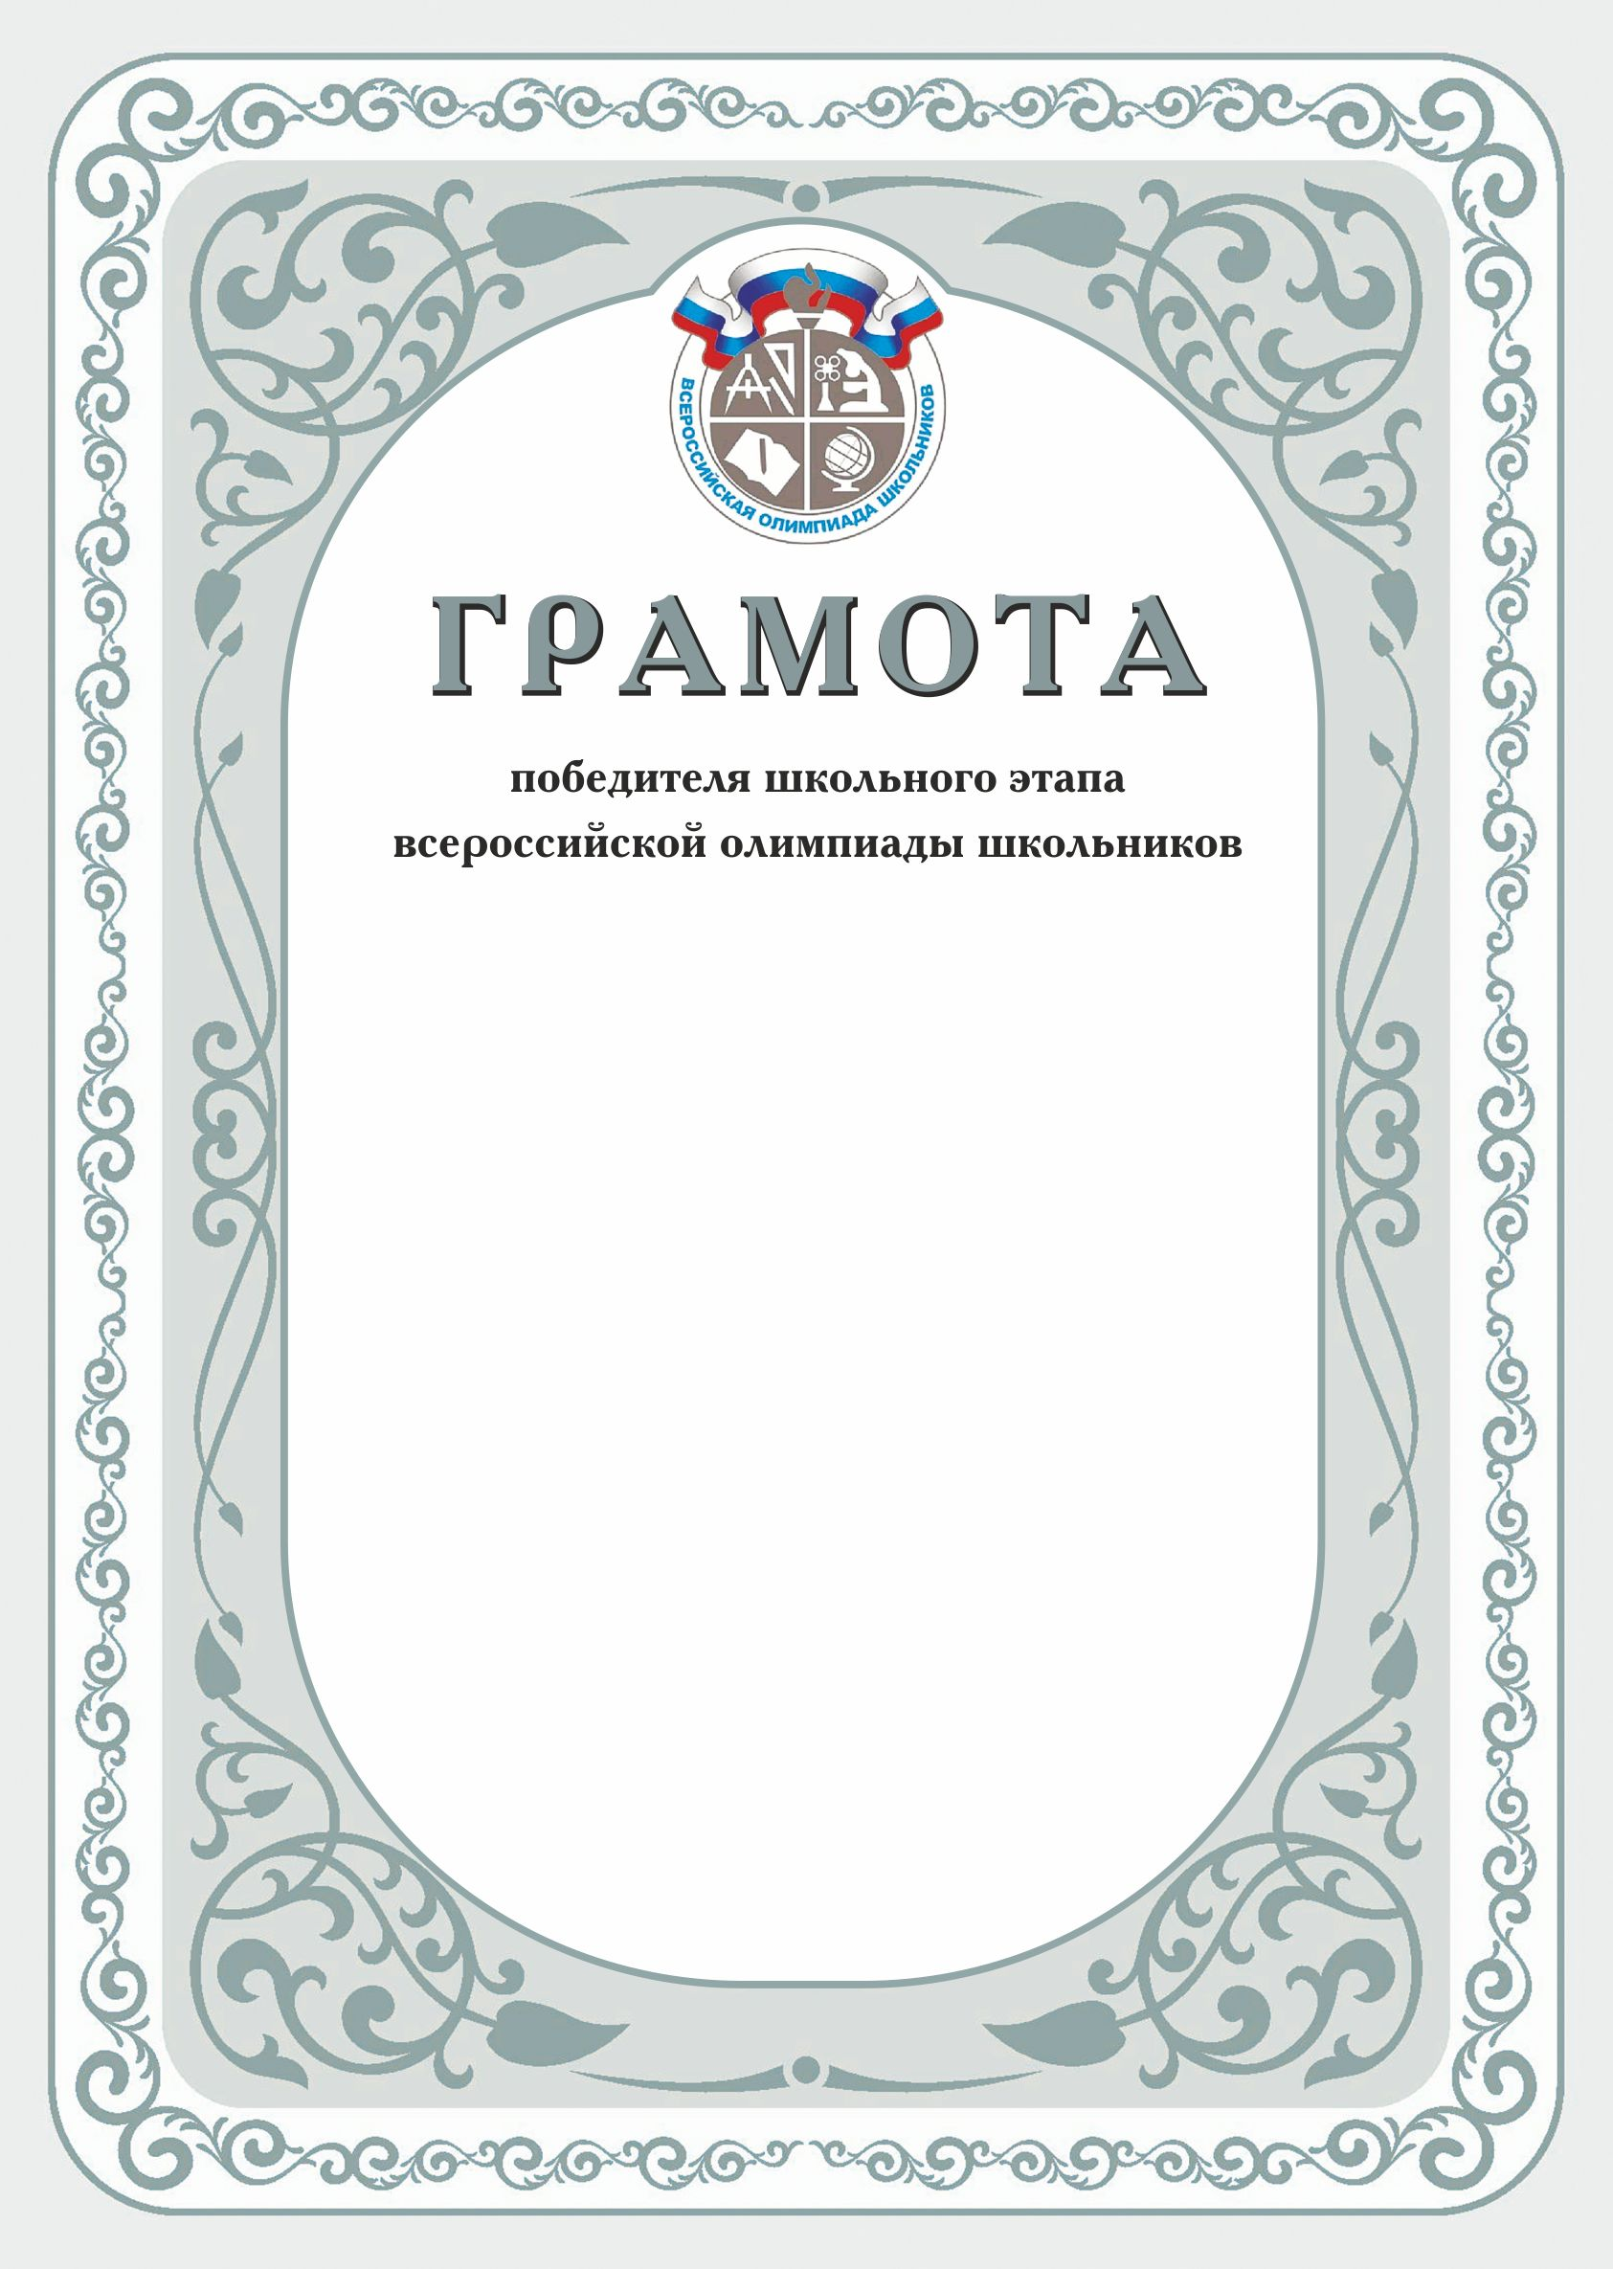

Приложение 3
к организационно-технологической
модели проведения школьного и муниципального этапов всероссийской олимпиады школьников

Образец поощрительной грамоты призера школьного этапа всероссийской олимпиады школьников

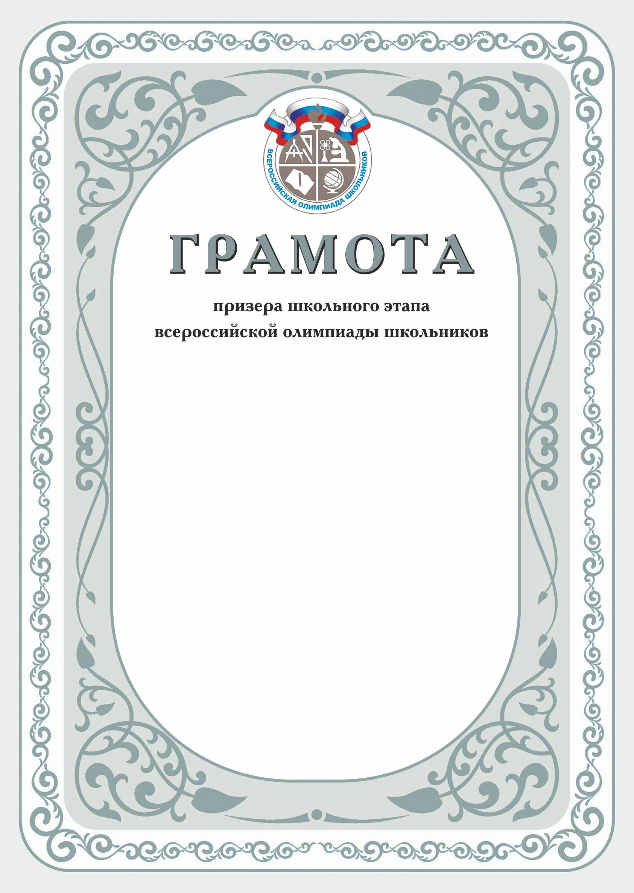

Приложение 4
к организационно-технологической
модели проведения школьного и муниципального этапов всероссийской олимпиады школьников

Образец оформления протокола по итогам проведения олимпиады

ПРОТОКОЛ
проведения ______________________ этапа
всероссийской олимпиады школьников
по ____________________________________________
(указывается предмет)

в ______________________________________________________________________
(указывается название общеобразовательной организации)

Дата проведения «____» _____________ 20___ г.

Присутствовали:

Руководитель общеобразовательной организации _______________________________________

Член оргкомитета ____________________________________

Организаторы в аудиториях в количестве _______ человек

Участники олимпиады в количестве __________ человек

Общественный наблюдатель: __________________________________________

Замечания по ходу проведения олимпиады:
________________________________________________________________________________
________________________________________________________________________________________________________________________________________________________________________________________________________________________________________________________________________________________________________________________________

Руководитель общеобразовательной организации __________________/ _____________________
(подпись) (Ф.И.О.)

Член оргкомитета __________________/ _______________________
(подпись) (Ф.И.О.)

Общественный наблюдатель: ___________________/ _____________________
(подпись) (Ф.И.О.)
Приложение 5
к организационно-технологической
модели проведения школьного и муниципального этапов всероссийской олимпиады школьников

Образец оформления акта на уничтожение олимпиадных работ

Акт
уничтожения олимпиадных работ
_____________________ этапа
всероссийской олимпиады школьников

Комиссия в составе:

Член оргкомитета ________________________________________________
Члены жюри:
____________________________________________________________________________________________________________________________________________________________________________________________________________

уничтожили олимпиадные работы участников _______________ этапа олимпиады
20___ - 20____ учебного года
по ____________________________________________________________________
(указывается наименование предмета)

в количестве ______________ штук.

Дата ____________________

Подписи членов комиссии:

Приложение 6
к организационно-технологической
модели проведения школьного и муниципального этапов всероссийской олимпиады школьников

Образец заявления участника олимпиады
на просмотр олимпиадной работы

Председателю жюри
__________________________ этапа
всероссийской олимпиады школьников
от _________________________________ ______________________________________________________________________
(Ф.И.О. участника олимпиады)
ученика(цы) ________ класса
_________________________________
(№ общеобразовательной организации)

заявление

Прошу Вас разрешить просмотр моей олимпиадной работы.

Дата ____________________
Подпись _________________

Приложение 7
к организационно-технологической
модели проведения школьного и муниципального этапов всероссийской олимпиады школьников

Образец заявления участника олимпиады
на апелляцию олимпиадной работы

Председателю жюри
________________________________этапа
всероссийской олимпиады школьников
по __________________________________
(указывается предмет)
от _________________________________
(Ф.И.О. участника олимпиады)
ученика(цы) ________ класса
____________________________________
(№ общеобразовательной организации)

Заявление на апелляцию олимпиадной работы

В соответствии с п.31 Порядка проведения всероссийской олимпиады школьников, утвержденного приказом министерства образования и науки Российской Федерации от 18 ноября 2014 года № 1252 «Об утверждении Порядка проведения всероссийской олимпиады школьников», прошу Вас пересмотреть ________ задание(задания) моей олимпиадной работы, так как я не согласен(не согласна) с выставленными мне баллами, потому что
____________________________________________________________________ ____________________________________________________________________________________________________________________________________________________________________________________________________________________________________________________________________________________________________________________________________________________________________________________________________________________________________________________________________________________________________________________________________________________________________________________________________________________________________
(обосновывается причина не согласия с выставленными баллами)

Дата ____________________
Подпись _________________

Приложение 8
к организационно-технологической
модели проведения школьного и муниципального этапов всероссийской олимпиады школьников

Образец поощрительной грамоты
победителя муниципального этапа
всероссийской олимпиады школьников

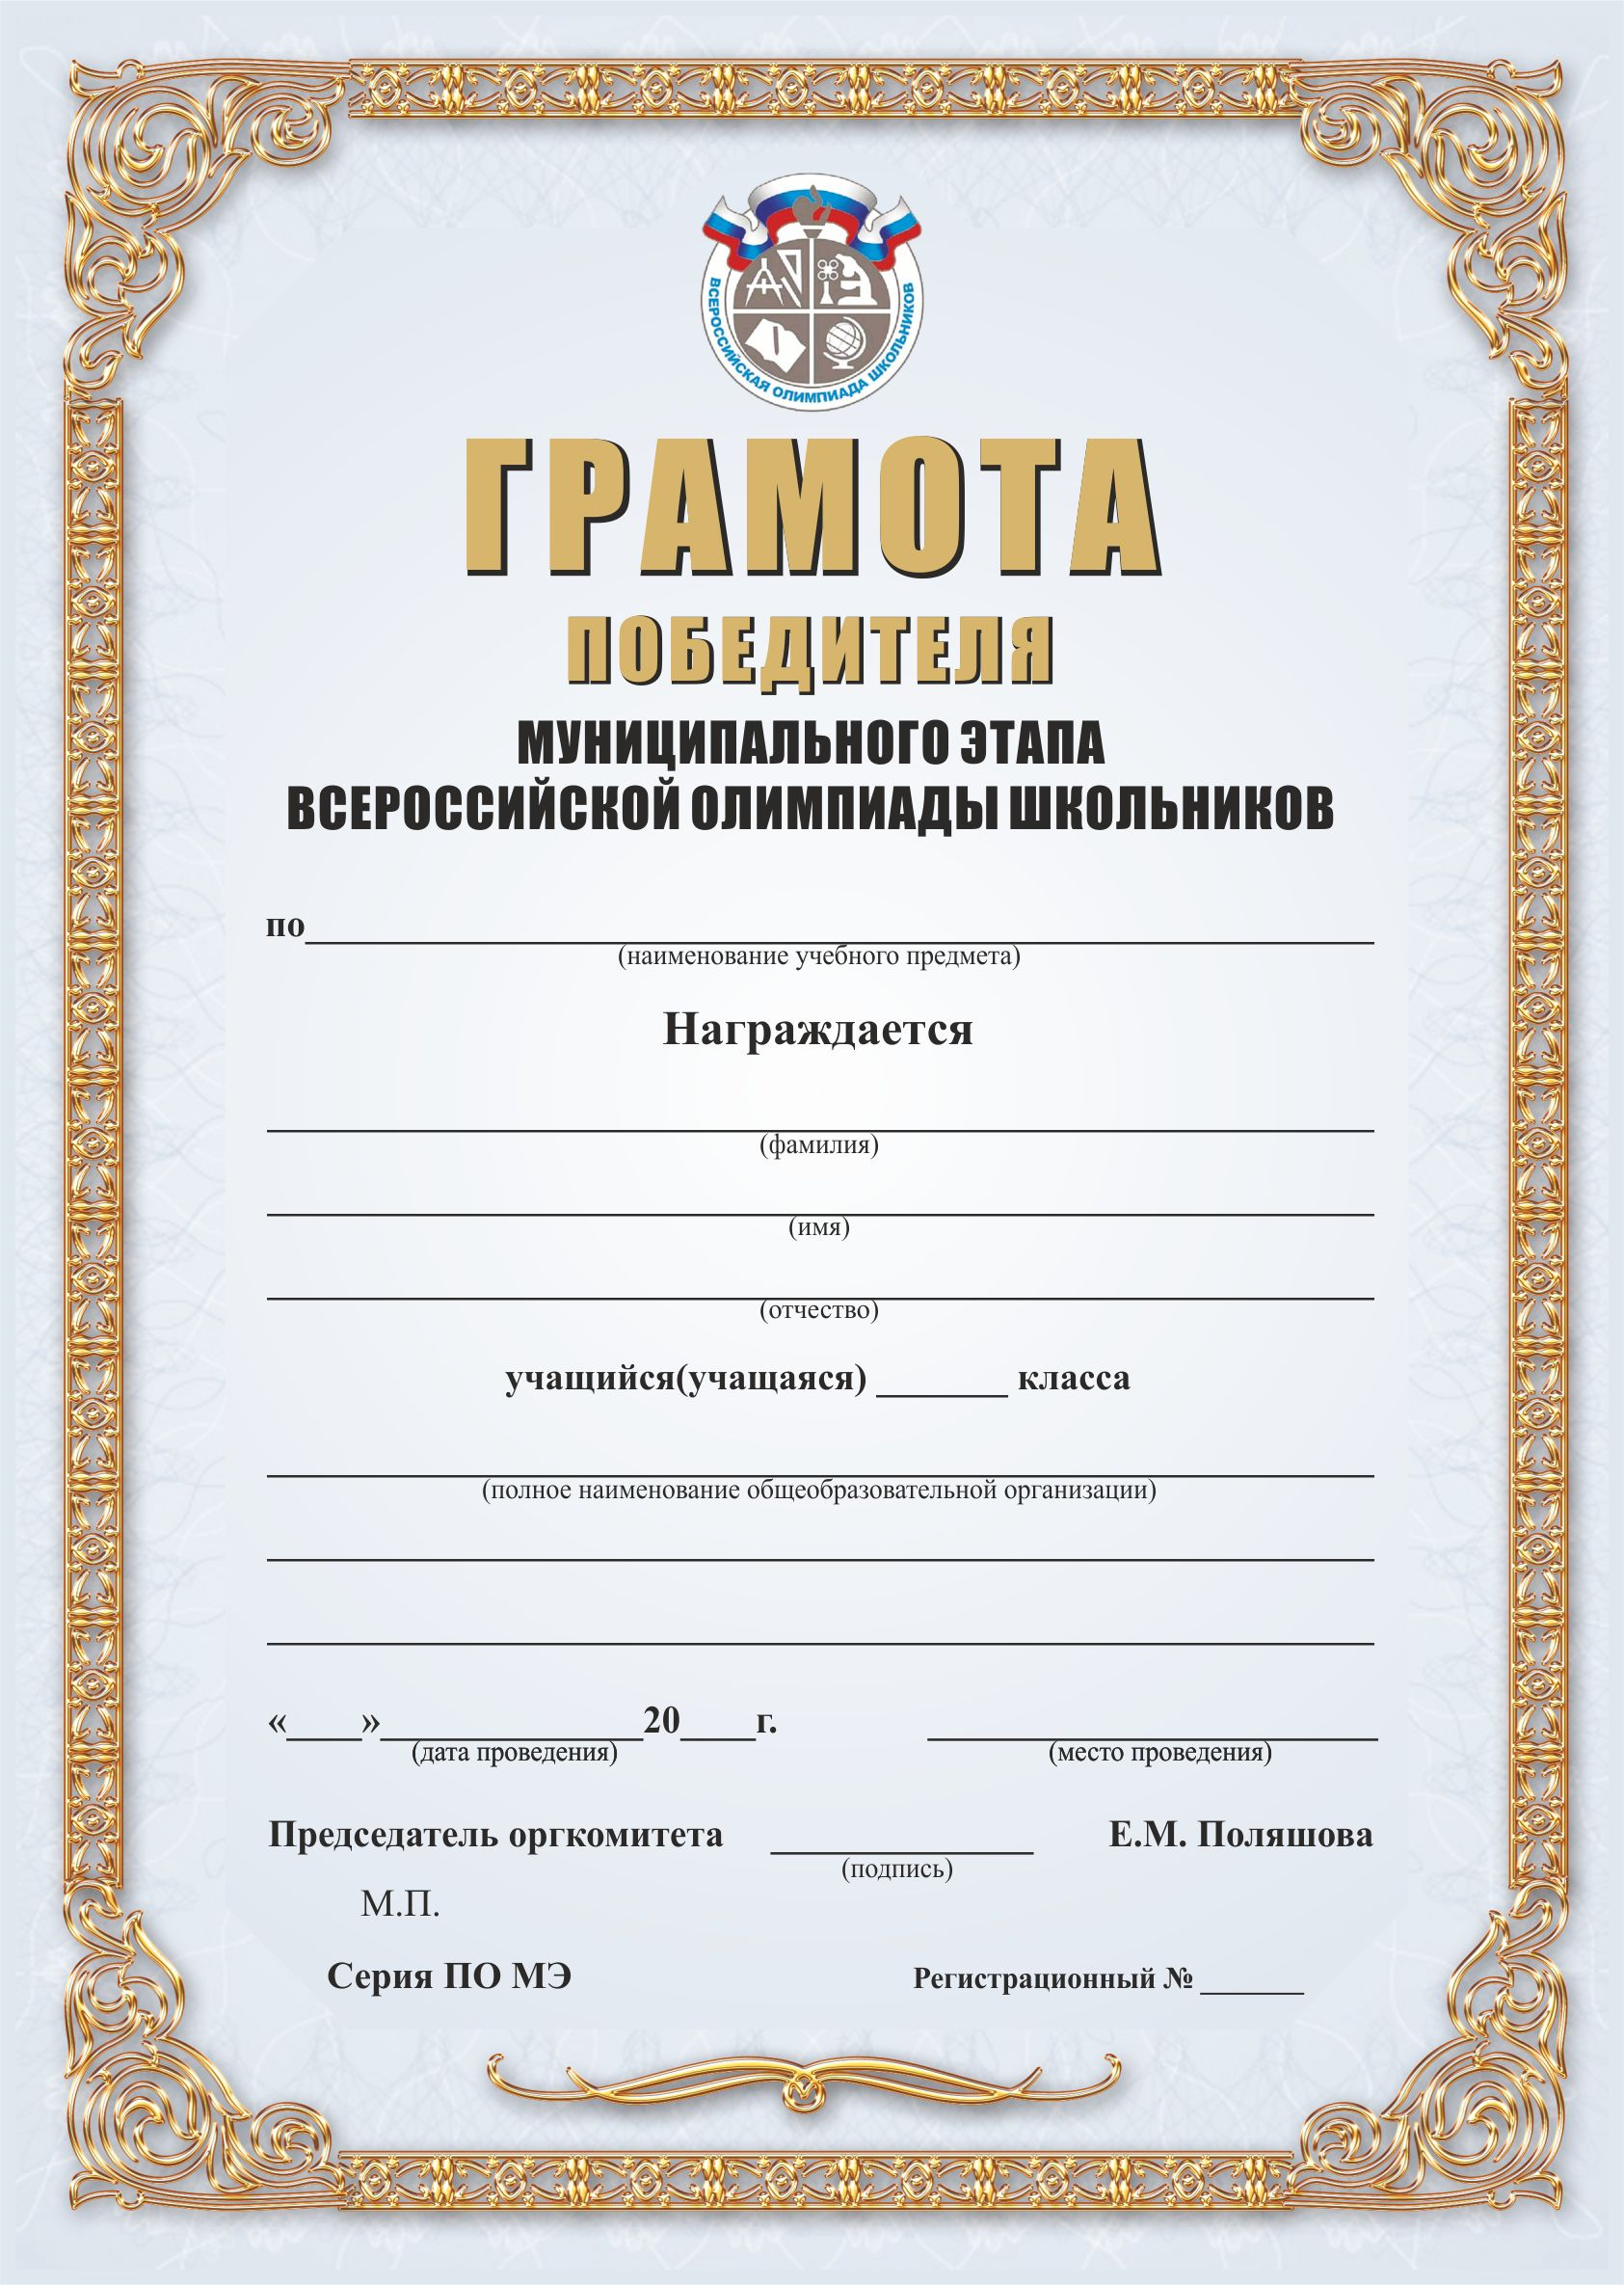

Приложение 9
к организационно-технологической
модели проведения школьного и муниципального этапов всероссийской олимпиады школьников

Образец поощрительной грамоты
призера муниципального этапа
всероссийской олимпиады школьников

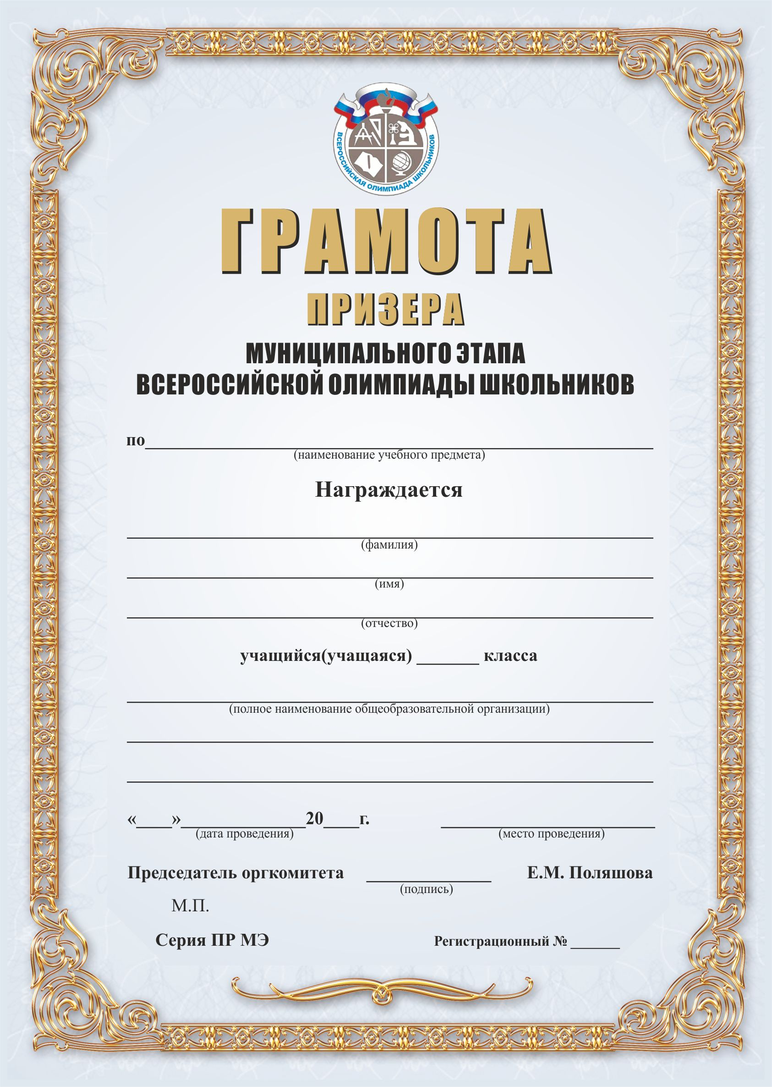

СОГЛАСОВАНО

Заместитель главы администрации С.Н.Стекалов

Начальник юридического отдела А.М.Удалов

Начальник управления образования Е.М.Поляшова

